Título del artículo (Solo la primera letra de la oración en mayúscula, Calibri 14)
Ninguno de los títulos y subtítulos va en negritas
El artículo debe tener un máximo de 12 páginas en total
El título debe ser general, sin acrónimos y sin puntos.
Los nombres de los autores deben ir en cuadros de texto sin borde y sin fondo, sin títulos académicos. El ORCID debe ir completo, como está en la plantilla
Nombre y Apellido del autor 2
https://orcid.org/
login@correo.com
Afiliación de institución o empresa
Ciudad-País del lugar de trabajo
Nombre y Apellido del autor 1
https://orcid.org/
login@correo.com
Afiliación de institución o empresa
Ciudad-País del lugar de trabajo

Nombre y Apellido del autor 4
https://orcid.org/
login@correo.com
Afiliación de institución o empresa
Ciudad-País del lugar de trabajo
Nombre y Apellido del autor 3
https://orcid.org/
login@correo.com
Afiliación de institución o empresa
Ciudad-País del lugar de trabajo

Sea cuidadoso en la escritura de nombres y datos personales, ya que no podrán cambiarse una vez aceptado el trabajo

Resumen
(máximo 150 palabras, en Calibri tamaño 10, espaciado sencillo (1.0,). El resumen no lleva citas, no lleva subtítulos y se debe redactar en un solo párrafo, debe incluir los aspectos generales del tema, la metodología empleada y principales resultados, evitando colocar cifras. Las palabras clave deben estar estrictamente relacionadas con el estudio desarrollado, en minúsculas y separadas por coma. El trabajo debe tener un máximo de 12 páginas incluyendo la bibliografía.

Palabras clave: 3 a 4 palabras clave separadas por coma, todas deben ir en minúsculas, máximo 4 palabras clave
Si el artículo va escrito todo en inglés entonces coloque primero el Abstract y luego el resumen.
Título en inglés

Abstract

(less tan 150 words) El resumen en inglés lleva las mismas características del resumen en español, al igual que las palabras clave.

Keywords: 3-4 keywords

- INTRODUCCIÓN
Debe expresar en forma precisa el problema, el objetivo general, indicar el fundamento del estudio o proyecto realizado. Para la estructura del artículo se recomienda seguir el esquema adoptado en la revista Minerva: introducción, desarrollo, metodología, resultados con su discusión, las conclusiones y las referencias. Sustentar el aporte o contribución en base a una revisión breve del estado del arte, citando ordenadamente las referencias bibliográficas relacionadas con el tema. Para cerrar con el apartado, explicar en forma concisa la organización o estructura del artículo. La extensión del artículo es de 12 páginas. Podrá cambiar los títulos según el aporte de su trabajo, sin embargo, no podrá cambiar el formato de estos. Redacte de forma general, luego vaya de lo general a lo particular. Utilice la redacción fluida, para no incurrir en una escritura tipo tesis.

Todo el texto del artículo debe ir en Calibri número 11

Deje un espacio en blanco entre párrafos

Al final de la introducción debe agregar un párrafo que describa las partes o secciones de su trabajo.

- FUNDAMENTOS TEÓRICOS
Esta sección debe comprender aquellos aspectos teóricos y conceptuales del tema. En él se incluyen los antecedentes y los argumentos científicos, técnicos, teóricos y matemáticos que sustentan la investigación. Así como aquellos aspectos que contextualizan el estudio. Puede incluir subtítulos o figuras o tablas que se vinculen de manera importante con el estudio desarrollado. La redacción debe ir fluida sin exceso de subtítulos.
Los subtítulos deben seguir el formato de la revista.
- Subtítulo 1

Subtítulo 2

- METODOLOGÍA

Aquí debe describir los procesos metodológicos llevados a cabo durante la elaboración de la investigación, así como los pasos seguidos.
La metodología no debe incluir fundamentos teóricos ni definiciones, no debe incluir citas a menos que sean estrictamente necesarias. Debe enfocarse en los procesos, pasos, fases del trabajo desarrollado.
No haga subtítulos para textos cortos.

- RESULTADOS
Deben ser aquellos aspectos producto de los objetivos planteados. Las figuras deben llevar una descripción en los párrafos cercanos a las mismas, por tanto, no puede presentar una figura sin antes mencionarla. En este mismo apartado se incluyen la discusión de resultado que puede integrarse junto con cada resultado o puede hacerse como subtítulo. Todo debe ir redactado de manera armónica y organizada. Los resultados incluyen un análisis o discusión de resultados, no existe una sección aparte de discusión.

A. Subtítulos (Solo mayúscula Inicial. No aumentar sangría)
Todas las ecuaciones deben realizarse en el editor de Word y deben ir enumeradas a la derecha con un número entre paréntesis, esta numeración debe ir en forma consecutiva. No se aceptarán ecuaciones tipo imagen. Debe haber un texto previo para poder presentarlas.
$y=\frac{3x-sen (∅)}{5log⁡(x)}$ (1)
$x=\frac{-b±\sqrt{b^{2}-4ac}}{2a}$ (2)
Cuando el artículo esté en español se utilizará la coma para separación de decimales y el espacio para la separación de miles. Si el artículo está en inglés, entonces se usará el punto para separación decimal.
Ejemplos: 0,89 3 548,698 25,19 en español
0.89 3 548.698 25.19 en inglés
CONCLUSIONES
Evite reproducir los aspectos contenidos en el resumen como conclusión. Las conclusiones expuestas deben ser pertinentes exclusivamente al aporte realizado. Si prefiere puede usar numeraciones.

Una conclusión podría extender la importancia del trabajo o podría hacer pensar en aplicaciones y extensiones.

No repita en las conclusiones lo que ya mencionó en los resultados o en otra sección del artículo.
APÉNDICE (Centrado)
Los apéndices, si fuesen necesarios, deberán aparecer antes del reconocimiento.
RECONOCIMIENTO (Centrado)
Use el título singular aun cuando usted tiene muchos reconocimientos. Evite las expresiones como “Uno de nosotros (S.B.A.) gustaría agradecer... .” En cambio, escriba “F. A. agradecimientos del autor... .” Solo se reciben agradecimientos a instituciones, fundaciones, laboratorios de datos, etc. No personales.
PARTICIPACIÓN DE LOS AUTORES
De acuerdo con la taxonomía CRediT, las contribuciones de los autores al presente estudio se detallan a continuación:
Conceptualización: [Nombre del autor(es)]
Metodología: [Nombre del autor(es)]
Software: [Nombre del autor(es)]
Validación: [Nombre del autor(es)]
Análisis formal: [Nombre del autor(es)]
Investigación: [Nombre del autor(es)]
Recursos: [Nombre del autor(es)]
Curación de datos: [Nombre del autor(es)]
Redacción – borrador original: [Nombre del autor(es)]
Redacción – revisión y edición: [Nombre del autor(es)]
Visualización: [Nombre del autor(es)]
Supervisión: [Nombre del autor(es)]
Administración del proyecto: [Nombre del autor(es)]
Adquisición de financiamiento: [Nombre del autor(es)]

REFERENCIAS (Centrado)
Las citas y referencias deben hacerse con el editor de Word, Zotero o Mendeley, y deben estar con estilo IEEE. Numere las citas consecutivamente en corchetes [1]. El punto de la frase sigue los corchetes [2]. Múltiples referencias [2], [3] son numeradas con los paréntesis separados [1]–[3]. Al citar una sección en un libro, por favor indique los números de las páginas pertinentes [2]. En las frases, simplemente refiérase al número de la referencia, como en [3]. No use “Ref. [3]” o “referencia [3]” excepto al principio de una frase: “la Referencia [3] muestra....”
Por favor note que las referencias a continuación están en el estilo preferido. Debe citar a todos los autores; no use “et al” a menos que haya seis autores o más. Use un espacio después de las iniciales de los autores. Documentos que no se han publicado deben citarse como “inédito” [4]. Documentos que se han sometido o se han aceptado para la publicación deben citarse como “sometido a publicación” [5]. Por favor indique afiliaciones y las direcciones para las comunicaciones personales [6].
Escriba con mayúscula sólo la primera letra del título del documento, salvo los nombres propios y símbolos del elemento.

DISPOSICIONES GENERALES:
Todo artículo que no esté en el formato no podrá ser procesado para su revisión y posible publicación.
La recepción de un artículo no garantiza su publicación. Deberá cumplir con los requisitos exigidos por el cuerpo editorial.
Se procesarán todos los gráficos e imágenes como figuras. No incluya figuras copiadas del internet, sino aquélla producto de sus investigaciones.
Se considerará como figura todas aquellas imágenes, ilustraciones, gráficos propios de la investigación, producto del desarrollo del proceso de investigación. Toda imagen llevará el título de figura, deberá citarlas apropiadamente.
Declare los subtítulos de las figuras debajo de las estas, con letra Calibri tamaño 10. Use la abreviación “Fig.” incluso al principio de una frase.
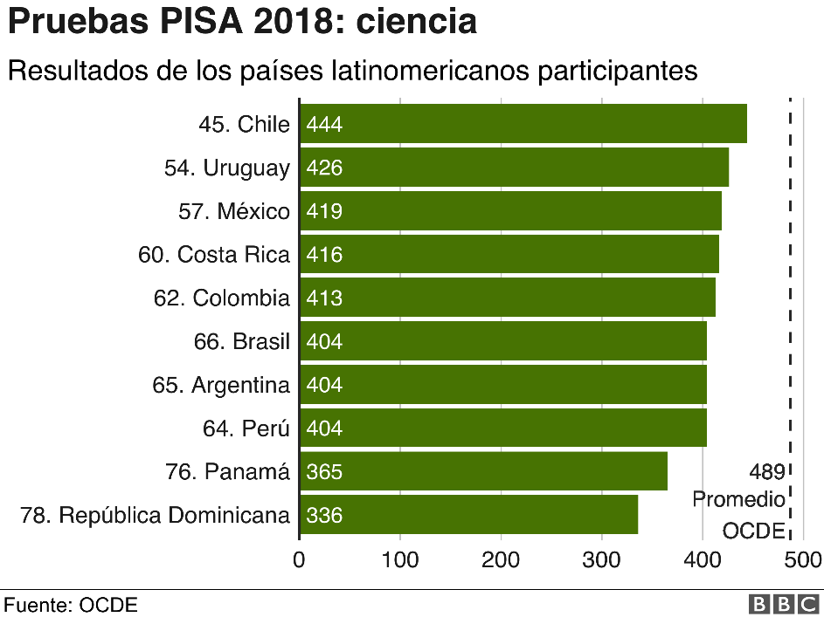

Fig. 1. La educación en países latinoamericanos
Fuente: [8], [15]

Si su figura tiene dos partes, incluya las etiquetas “(a)” y “(b)” como parte de cada sección. Tenga en cuenta que las figuras que usted menciona son descritas en el texto anterior a la figura.
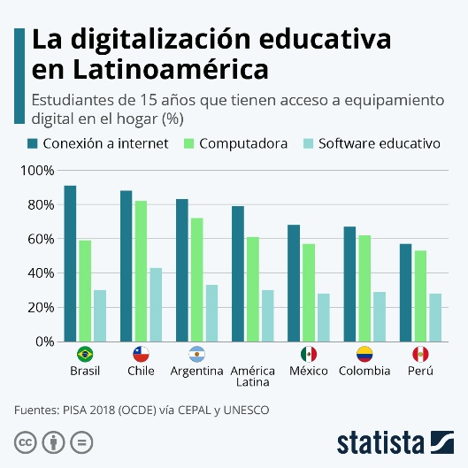
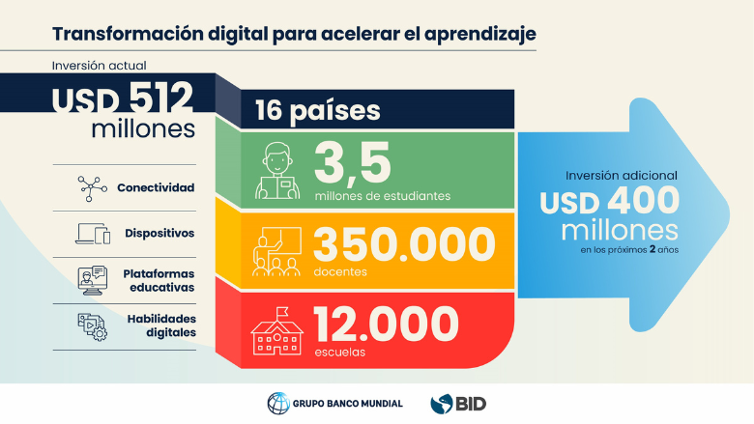

Figura 5. (a) Factores que afectan la digitalización en el continente latinoamericano (b) Factores que afectan el aprendizaje en el proceso de transformación digital
Fuentes: [3], [7]

Se aceptará un máximo de 4 figuras con una resolución mínima de 300ppp. Las figuras no deben exceder la media carilla.

No se aceptarán gráficas que contengan menos de tres variables. Las etiquetas de los ejes de las figuras son a menudo una fuente de confusión. Use palabras en lugar de símbolos. Es obligatorio que los gráficos lleven títulos en el eje horizontal y vertical y cualquier otro si lo hubiere.

Para las tablas considere que todas deben ser útiles para la investigación. Coloque los títulos de las tablas en la parte superior. No coloque subtítulos en “cuadros de texto” o en otra modalidad insertados en la tabla. Ponga bordes externos a las tablas. No abrevie “Tabla”. Las tablas se numeran con números arábigos. No use negritas. No repita en las tablas la información que ya está en las figuras. No existen cuadros ni otros nombres, solo se usará la palabra tabla.
El trabajo no deberá tener más de 4 tablas en total, y su tamaño no deberá superar la media carilla.
Tabla 1. Comparación de resultados obtenidos.
Tipos de tecnologías | Percepción del estudiante (%)
Aulas virtuales | 76
Simuladores | 59
Juegos en línea | 82
Interactivos para clases | 78
Diseños creativos | 91

Al final del artículo, luego de las referencias incluya una breve descripción de los autores, no mayor a 4 líneas y una foto de este tipo pasaporte, sin marcos ni efectos artísticos.

Los autores
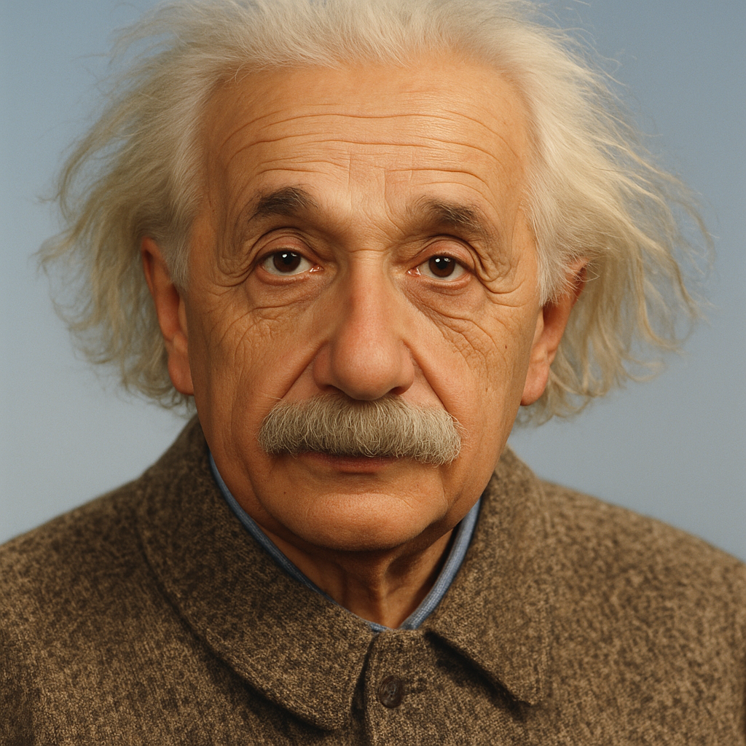
Incluya una foto tipo pasaporte a color y un máximo de 4 líneas que describan al autor. No exceda las cuatro líneas. Esta foto debe ir de frente y debe tener alta resolución.
Albert Einstein, Físico alemán de origen judío, nacionalizado después suizo, austriaco y estadounidense. Se le considera el científico más importante, conocido y popular del siglo XX.

USO Y NORMATIVAS DE CITAS Y REFERENCIAS CON ESTILO IEEE

Se sugiere el uso del gestor de Word o Mendeley para la correcta elaboración de las citas y referencias. Todas las referencias deben estar citadas en el texto del artículo.

Referencias

[1] | Y. Aleman, P. Alarcon, G. Monzon y K. Pastor., «Education priorities in he wake of the COVID-19 Pandemic,» Minerva Journal, vol. 2, nº 5, pp. 5-12, 2021.
[2] | A. Álvarez, G. Rego, J. Leira, A. Gomis, R. Caramés y M. Andrade, «Innovación Turística: Perspectivas Teóricas y Objetos de Estudio,» ROTUR, pp. 19-50, 2018.
[3] | A. Benavides, «Muestreo Estratificado,» Universidad de Bio Bio, Chile, 2022.
[4] | J. Calizaya, Y. Alemán, R. Bellido y F. Ceballos, La investigación cuantitativa en las ciencias sociales, Segunda ed., Quito: AutanaBooks, 2022.
[5] | D. Montaño, «Evaluation digital of tolos for the management the portafolio educational,» Minerva Journal, vol. 2, nº 4, pp. 55-61, 2021.
[6] | Banco Mundial, «Banco Mundial,» 17 agosto 2022. [En línea]. Available: https://www.bancomundial.org/es/home.
[7] | Organización Mundial del Turismo , «Barómetro OMT del Turismo Mundial, enero 2009,» 19 octubre 2013. [En línea].

Tenga en cuenta que:
- Las referencias deben estar numeradas en el orden en que aparecen en el documento
- Las referencias deben ser reales y verificables
- Una vez asignado un número a una referencia dada, el mismo número debe emplearse en todas las ocasiones en que ese documento sea citado en el texto
- Cada número de referencia debe estar entre corchetes [ ], por ejemplo, "...el fin de la investigación [12]..."
- No empiece un párrafo con una cita, es incorrecto, por ejemplo: “[7] menciona que la educación debe cambiar los paradigmas actuales…”
Ejemplos correctos:
Hernández [7] afirma que la educación online es una manera de llegar a muchas ciudades y de contribuir con tantas personas que deben trabajar en simultáneo con sus estudios.
Como menciona González [8], la educación ha evolucionado gracias al uso de la tecnología, sin embargo, una adecuada capacitación docente es necesaria para que los resultados sean efectivos.
La educación ha evolucionado gracias al uso de la tecnología, sin embargo, una adecuada capacitación docente es necesaria para que los resultados sean efectivos [8].
Algunos autores [7], [8] afirman que la tecnología ha contribuido significativamente al desarrollo de la educación en los últimos años.
Ejemplos incorrectos:
[7] afirma que la educación online es una manera de llegar a muchas ciudades y de contribuir con tantas personas que deben trabajar en simultáneo con sus estudios.
Como menciona [8], la educación ha evolucionado gracias al uso de la tecnología, sin embargo, una adecuada capacitación docente es necesaria para que los resultados sean efectivos.
La educación ha evolucionado gracias al uso de la tecnología, sin embargo, una adecuada capacitación docente es necesaria para que los resultados sean efectivos. [8]

